BÀI TẬP VỀ DUYỆT ĐỒ THỊ

Bài 1:
- Chứng minh rằng: Đồ thị có hướng liên thông mạnh thì liên thông yếu.
- Khái niệm:

+ Liên thông mạnh: đồ thị có hướng G = (V, E) được gọi là liên thông mạnh nếu luôn tìm được đường đi giữa hai đỉnh bất kỳ của nó.

+ Liên thông yếu: G liên thông yếu nếu đồ thị vô hướng tương ứng với nó là liên thông.

=> Nếu đồ thị có hướng liên thông, ta bỏ hướng các cạnh của đồ thị có hướng thì vẫn tồn tại đường đi trong đồ thị vô hướng

- Kết luận: Mọi đồ thị có hướng liên thông mạnh thì liên thông yếu.

- Chỉ ra 2 đồ thị có hướng liên thông yếu nhưng không liên thông mạnh.
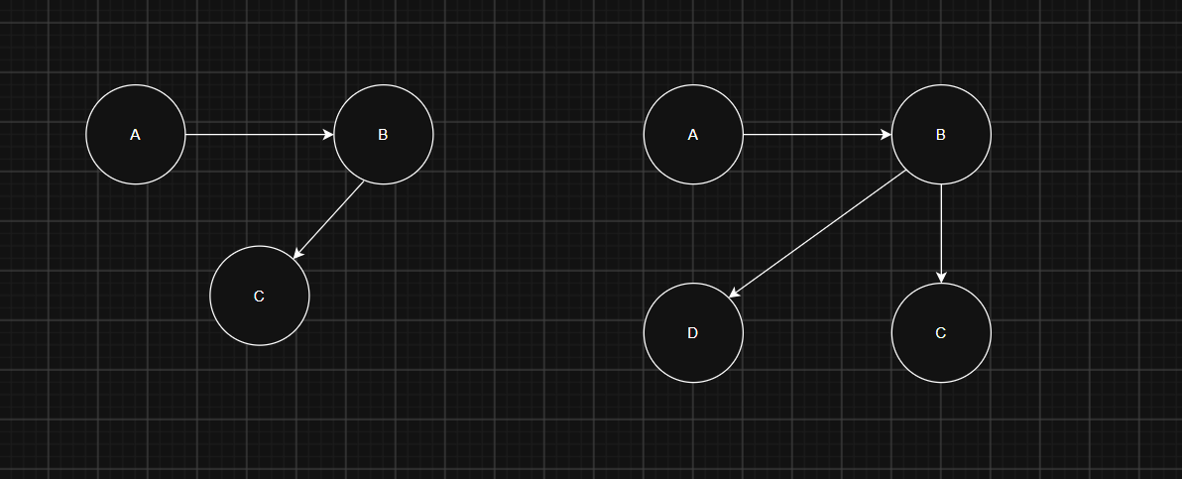

VD1: V = {A, B, C}. E = {A->B, B->C}.
- Nếu bỏ hướng các cung thì ta thấy được mọi đỉnh đều nối được với nhau tức là một đồ thị vô hướng liên thông nhưng nếu có hướng thì không có đường đi từ C đến A => đồ thị có hướng liên thông yếu nhưng không liên thông mạnh.

VD2: V = {A, B, C, D}. E = {A->B, B->C, B->D}.
- Nếu bỏ hướng các cung thì ta thấy được mọi đỉnh đều nối được với nhau tức là một đồ thị vô hướng liên thông nhưng nếu có hướng thì không có đường đi từ C đến A hay D đến A => đồ thị có hướng liên thông yếu nhưng không liên thông mạnh.

